Тема: Определение удельного заряда
Изучите теоретический материал по теме и ответить на контрольные вопросы
Ответы на вопросы сдать 06.05.20 на эл. адрес ris-alena@mail.ru или Viber, WhatsApp

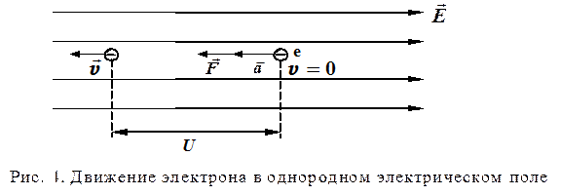
Электрон является носителем элементарного отрицательного заряда е (e = –1,6?10^{—19} Кл). Отношение его заряда к массе e/m называется удельным зарядом электрона. Удельный заряд может быть экспериментально определён различными методами. Все они основаны на поведении электрона в электрическом и магнитном полях.
В электрическом поле напряжённостью (рис .1) на электрон действует сила
которая сообщает электрону ускорение и направлена против поля.
Под действием этой силы электрон, пройдя расстояние между точками с разностью потенциалов U, приобретает кинетическую энергию
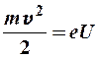.
Движение электрона в однородном магнитном поле происходит под действием силы Лоренца
,
где - вектор скорости электрона; - вектор индукции магнитного поля; е – заряд электрона.
Сила Лоренца перпендикулярна как скорости электрона, так и направлению магнитного поля. Она не меняет модуля скорости и кинетической энергии частицы.
Модуль силы Лоренца
,
где a - угол между векторами и .
Сила Лоренца сообщает электрону нормальное (центростремительное) ускорение и вызывает движение его по окружности радиуса R, если угол a составляет 90º (рис. 2). Таким образом, по второму закону Ньютона:
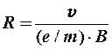
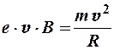, откуда радиус окружности

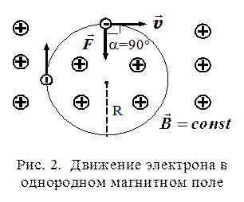
Из формулы видно, что радиус окружности зависит от удельного заряда e/m. Этот факт и положен в основу метода определения удельного заряда с помощью магнетрона.
Магнетрон представляет собой высоковакуумную электронную трубку, имеющую прямую металлическую нить (катод), расположенную по оси цилиндрического анода.
Для нашей работы магнетрон с успехом можно заменить обычной электронной лампой с цилиндрическим анодом, на оси которого расположен катод (рис. 3, а). Лампа помещается внутри длинного соленоида, при помощи которого параллельно оси создаётся магнитное поле напряжённостью .
Катод нагревается электрическим током и испускает электроны, которые под действием электрического поля движутся к аноду. Когда магнитное поле отсутствует, электроны движутся по радиусам цилиндрического анода (рис. 3 б, линия 1).
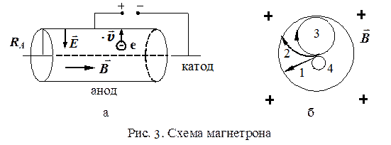
Если включить магнитное поле, траектория движения искривляется, и тем больше, чем сильнее поле (рис. 3, б, линия 2). Все электроны достигают анода, и величина анодного тока в цепи практически не изменяется до определённого момента, когда при дальнейшем увеличении магнитного поля радиус траектории всё больше уменьшается и при некотором критическом значении В_{кр}, электроны, не достигнув анода, вернутся обратно к катоду (рис. 3, б, линия 3).
При выполнении условия В > В_{кр} электроны уже не будут попадать на анод, и ток станет равен нулю (рис. 3, б, линия 4).

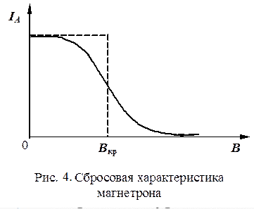
На рис. 4 приведен график зависимости анодного тока I_{А} от индукции магнитного поля при некотором анодном напряжении U_{А} (сбросовая характеристика магнетрона).
Если бы все электроны, вылетающие из катода, имели одну и ту же скорость, анодный ток I_{А} спадал бы до нуля точно при критическом значении В_{кр} индукции магнитного поля (рис. 4, штриховая линия). Однако скорости вылетевших электронов разные, поэтому уменьшение тока происходит на довольно протяжённом участке вблизи В_{кр} (рис. 4, сплошная линия).
Критическое значение индукции магнитного поля является некоторой функцией анодного напряжения U_{А}. Эту зависимость легко установить, если предположить, что скорость электрона при его движении в магнетроне остаётся постоянной по модулю. При В = В_{кр}, радиус окружности, по которой движется электрон, равен R_{А} /2, где R_{А} – радиус анода. Подставляя его в уравнение, получим:
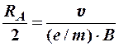 .
Решая совместно уравнения два уравнения получим формулу для расчёта удельного заряда электрона:
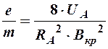
где U_{А} — разность потенциалов между катодом и анодом.
Индукция магнитного поля в соленоиде может быть рассчитана по закону Био - Савара - Лапласа или по теореме о циркуляции индукции магнитного поля по замкнутому контуру
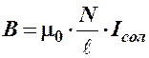
где – длина соленоида; N – число витков соленоида; I_{сол} — сила тока, протекающего через соленоид (сила намагничивающего тока); 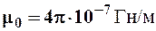 – магнитная постоянная.
Критическому значению индукции магнитного поля В_{кр} соответствует критическое значение силы тока I_{кр}. Учитывая это и подставляя в , получим
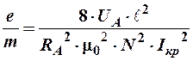
При выводе формулы предполагалось, что электрическое и магнитное поля действуют на электрон по очереди, сначала он в электрическом поле разгоняется до скорости , а затем с этой постоянной скоростью движется в магнитном поле.
В рассматриваемом случае электрон движется в скрещенных магнитном и электрическом полях и одновременно испытывает действие сил со стороны обоих полей. Вследствие этого, скорость электрона не постоянна (она возрастает по мере приближения к аноду), а траектория его движения отличается от круговой. Данное обстоятельство позволяет утверждать, что формула не точна. Тем не менее, как следует из результатов точного анализа рассматриваемой задачи, эта формула в целом удовлетворительно описывает физику процессов и с точностью до коэффициента пропорциональности является правильной.
Окончательная расчётная формула имеет вид:
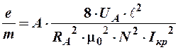 ,
где = 0,1 м; N = 1000 витков; R_{А} = 5 мм; A – коэффициент, учитывающий отличие реальной траектории движения электрона в скрещенных электрическом и магнитном полях от окружности. Для нашей экспериментальной установки А=1,3.
Тщательные измерения удельного заряда и известное из опытов Милликена (1909 г.) значение величины заряда электрона позволили определить его массу и установить зависимость массы от скорости.
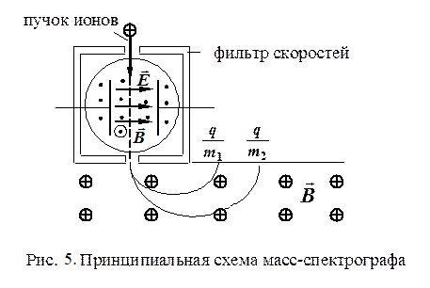
В принципе теми же методами определяются массы атомов и молекул. Соответствующие приборы для определения масс атомов и молекул (точнее, их ионов) носят название масс-спектрографов. Для примера можно рассмотреть принципиальное устройство одного из масс-спектрографов (рис. 5).
Сначала пучок ионов проходит через фильтр скоростей, в котором на движущиеся ионы одновременно действуют взаимно перпендикулярные электрическое и магнитное поля. Направления полей выбираются так, чтобы силы, действующие на ионы с их стороны, были противоположны по направлению. Через щель фильтра, противоположную входной, выходят только те ионы, на которые действуют равные по величине силы и .
q?E = q? ?B.
Следовательно, из фильтра вылетают ионы одинаковых скоростей
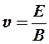.
При выходе из фильтра частицы попадают в магнитное поле, перпендикулярное их скорости. Траектория их движения — окружность, радиус которой зависит от удельного заряда частицы
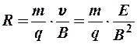.
Попадая на фотопластинку, ионы оставляют след, расстояние которого от выходной щели фильтра зависит от удельного заряда ионов.
По найденным значениям q/m можно определить массы ионов.
В наши дни точность определения масс ионов с помощью масс-спектрографов достигают 6 —8 значащих цифр (правда, не в граммах, а по отношению к массе эталонного атома).
Масс-спектрографические методы позволяют проводить количественный анализ нефти, состоящий из молекул различных углеводородов, трудно различимых обычными химическими способами. При большой мощности ионного пучка этот метод позволяет разделять изотопы в заметных количествах.
Масс-спектрографический метод часто применяют для определения изотопного состава исследуемого вещества. В частности, он был применён при исследовании лунного грунта. Близость изотопного состава земных и лунных пород свидетельствует об одновозрастности и единстве происхождения земного и лунного вещества. По-видимому, это следует распространить и на другие космические тела солнечной системы. Исследования вещества метеоритов не противоречат такому обобщению.
Масс-спектрографы нашли широкое применение в различных областях физики, химии, техники. Они используются для определения содержания примесей в газах, для анализа состава и процентного содержания различных смесей углеводородов и т. д.
Контрольные вопросы
1. От чего зависит величина и направление силы Лоренца?
2. Почему при движении частицы в магнитном поле вектор скорости заряженной частицы меняется только по направлению, оставаясь неизменным по величине?
3. В каком случае траектория движения заряженной частицы в однородном магнитном поле имеет вид окружности?
4. По какой траектории двигается заряженная частица в однородном магнитном поле в общем случае?

